JavaFx快速上手

新建项目
IDEA直接new一个javafx项目，不用安装任何库
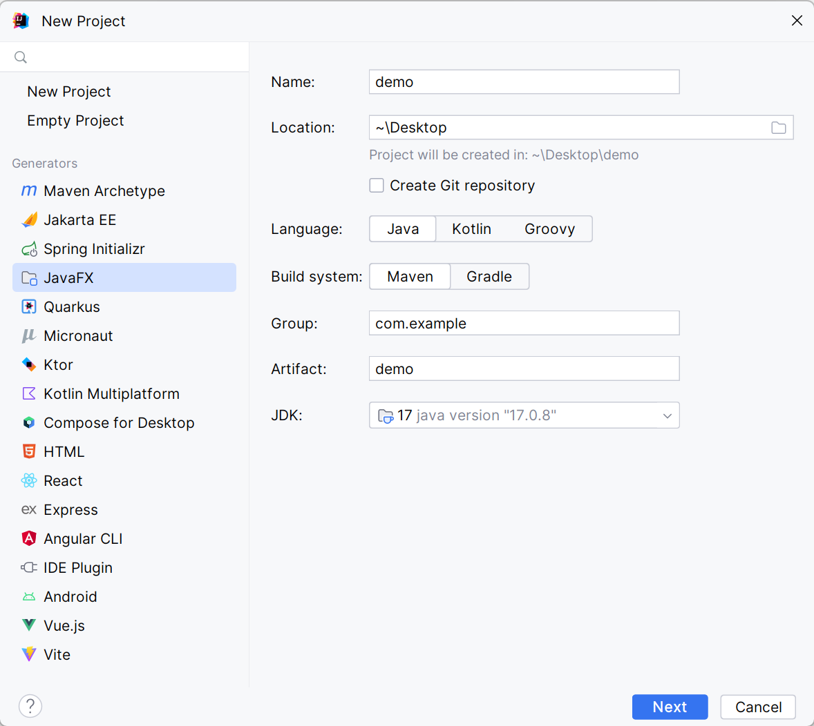
或者直接将发的项目包导入

简易项目结构
只有一个主类，长这样：

public class Main extends Application {

@Override
public void start(Stage stage) throws Exception {

}

public static void main(String[] args) {
launch();
}
}

页面的各种内容就在start方法里。比如下面是运算a+b的图形化程序
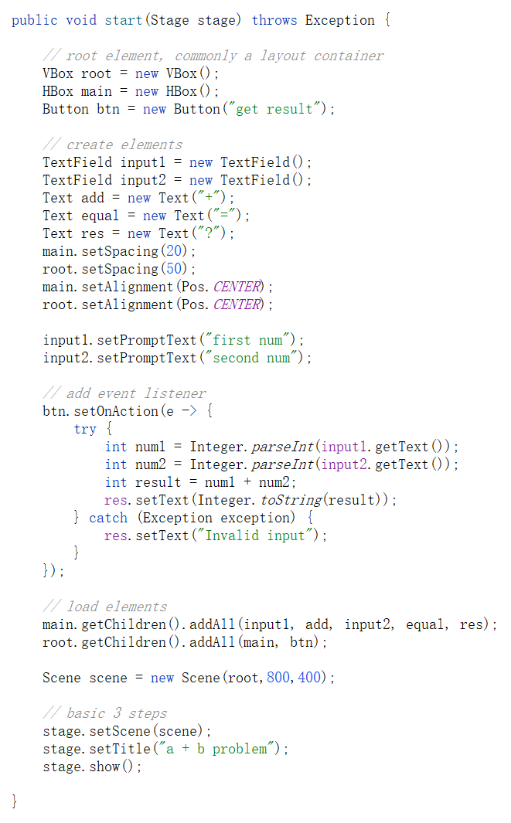
运行它：
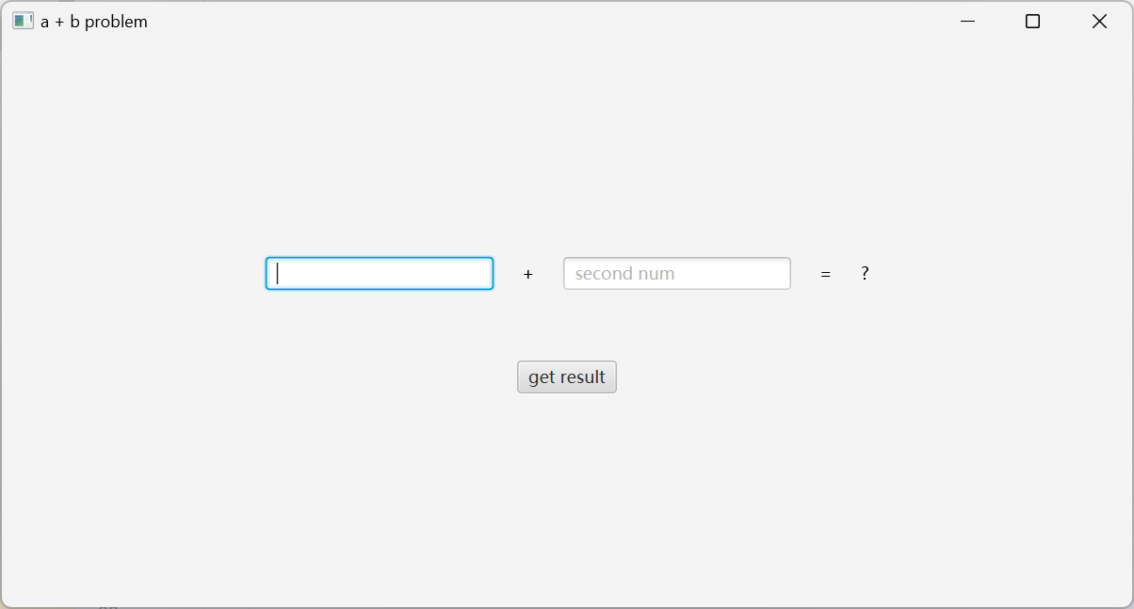

基本知识点
以上是纯java代码实现的简易页面
- 最后三行是项目的起手式，固定操作
- stage就是窗口，scene是它的一个属性，即页面内容
- 文本框、按钮这些称为控件controls，是fx中的类
- Vbox，Hbox这些是布局容器，可以理解为负责页面布局的控件
可以自己敲敲（idea会自动导入import语句），试着理解

further implement
- 试试支持更多运算
- 试试用写过的后端add接口进行运算。Java中发http请求的方式（以get为例）：
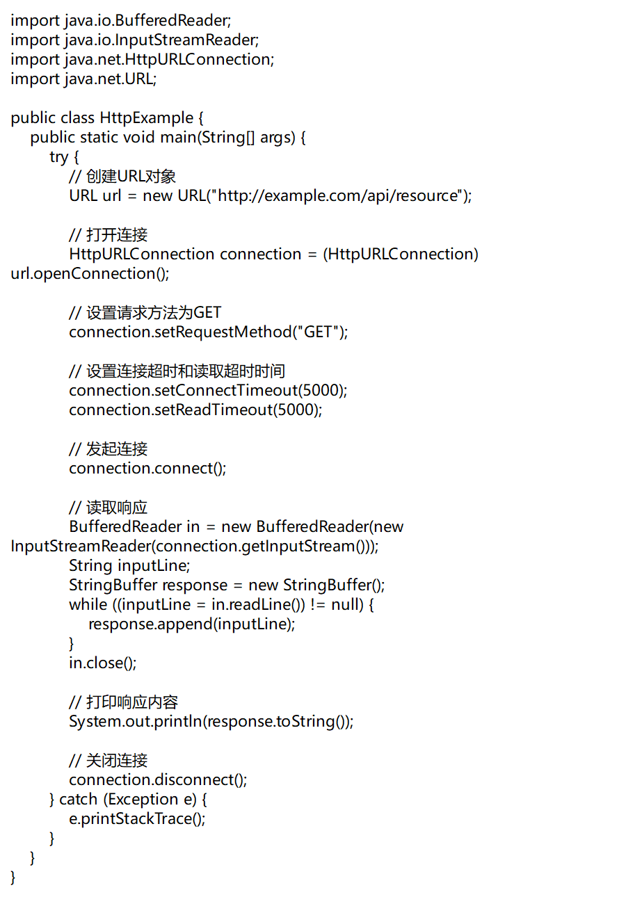

常见问题
- 用idea新建fx项目，默认主类是HelloApplication，如果你想要修改它的名称，同时要改配置，建议直接Ctrl+F查找全部替换

3.17

